**Лабораторная работа 2**

Двухпозиционный регулятор

Выполнил:

Ст. гр. 122м-19-1

Курило Максим

**Задание**

Включить блок таймера в режиме «прошедшее время», подключить сброс блока к кнопке на форме отображения. Отображать значение блока таймера на цифровом индикаторе.

К выходу аналогового ввода подключить блок с одной операцией, сместив таким образом сигнал на заданное по таблице значение. Выход блока с одной операцией подключить на вход блока двухпозиционного регулирования. В качестве динамической уставки использовать аналоговый регулятор с заданием диапазона регулирования согласно таблицы. Для индикации состояния блока двухпозиционного регулирования использовать индикатор с цветами по таблице Лаб1. Выход блока двухпозиционного регулирования подключить на вход блока дискретного вывода.

Выход блока с одной операцией, подключить к линейному индикатору. Мнемосхему подписать с помощью блока «текстовая строка».

|  |  |  |  |  |
| --- | --- | --- | --- | --- |
|  | Смещение | Динамическая уставка | | Диапазон переключения |
| Нижний предел | Верхний предел |
| 9 | 24 | 20 | 30 | 9 |

Двухпозиционный регулятор Блок таймера

Аналоговый регулятор Текстовая строка

Цифровой индикатор



**Результат**

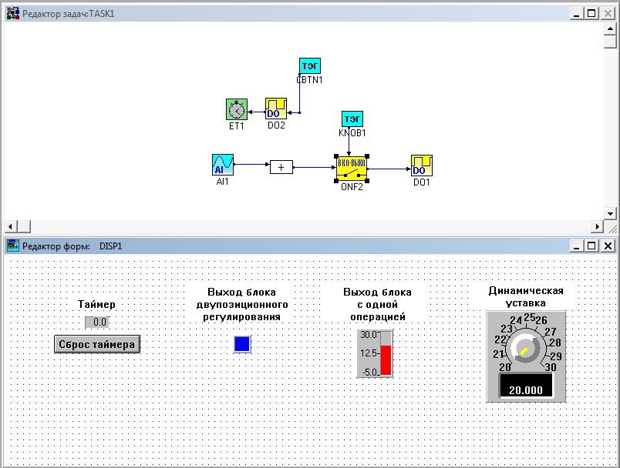

После запуска

